Извештај о резултатима завршног испита
школске 2020/2021. године

Ученици осмог разреда приступили су полагању завршног испита 23.,24.
и 25. јуна 2021. године.
На основу Програма завршног испита, сва три теста (српски језик, математика и конбиновани тест) имају по 20 задатака, од којих је предвиђено 10 на основном, шест на средњем и четири на напредном нивоу. Све дефинисане области су једнако заступљене у тестовима.
Осми разрeд је са позитивним успехом завршило свих 86 ученика, а 1 ученик је неоцењен из свих предмета.
Свих 86 ученика су приступили полагању завршног испита, и то њих 83 у јунском року, а 3 у августовском року.
На основу анализе резултата са завршног испита просечан број бодова је 11,21, односно за:
- Српски језик: 11.59
- Математика: 9,79
- Комбиновани тест: 12,25
Просечан број бодова на републичком нивоу је 13.46, односно за:
- Српски језик: 13,3
- Математика: 12,4
- Комбиновани тест: 14,70
На завршном испиту је остварено 60.55% могућих бодова.

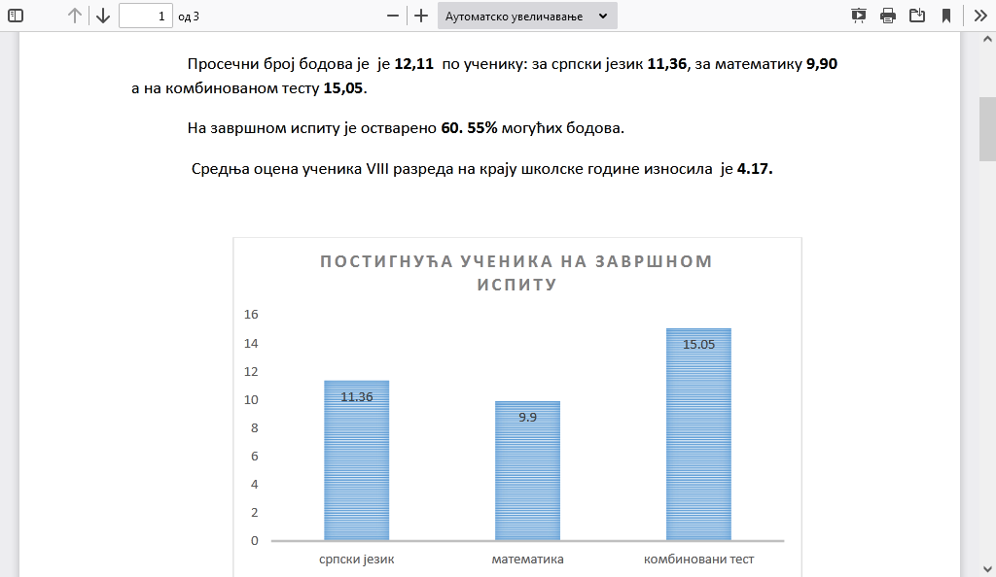
1225
9,79
11.59

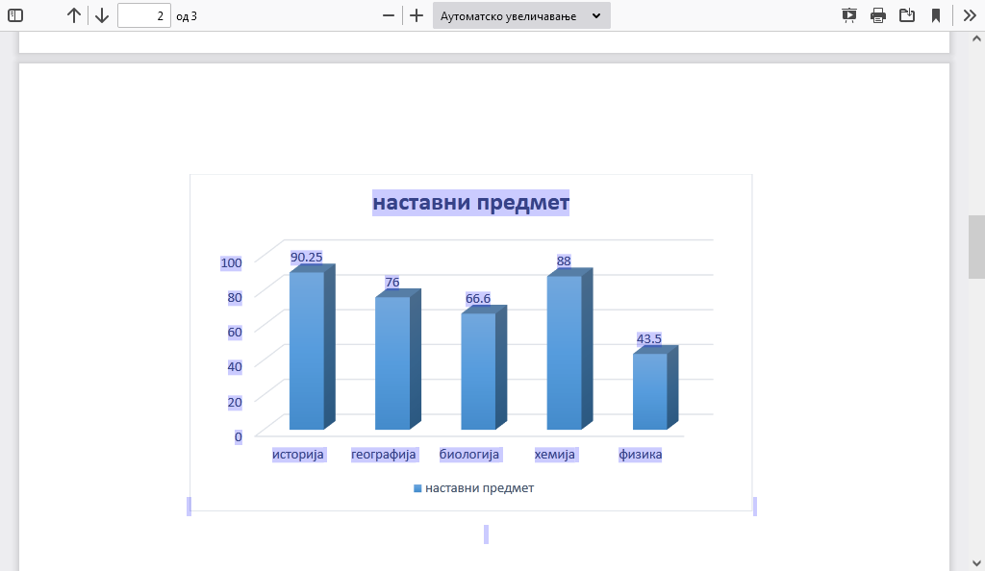

На завршном испиту је остварено 60.55% могућих бодова.
Уколико се упореди са успехом ученика на крају школске године долазимо до закључка да успех ученика на завршном испиту није на задовољавајућем нивоу.

86
100%
1
д
одл
Свега
14
16.9
45

51,72

26

29,86

д
Вр.д

На основу анализе резултата направљен је план припреме за завршни испит који ће бити саставни део Годишњег плана рада школе за школску 2021/2022. годину.

